Einheit 1.2. Wie kann man die Einstellungen der Kursaktivitäten festlegen, um das Engagement der Lernenden zu verfolgen?

Wie in der konzeptionellen Einführung hervorgehoben wurde, werden bei der Gestaltung von Kursen mit digitalen Technologien und Werkzeugen, sei es zu Bewertungszwecken oder zu anderen Lehr- und Lernzwecken, eine Vielzahl von Daten erzeugt. Daher ist es für Lehrkräfte sehr wichtig zu wissen, wie sie ein Lernmanagementsystem (LMS) konfigurieren und Lernaktivitäten einrichten können, die die Art von digitalen Nachweisen erzeugen, die sie benötigen.

Bei der Gestaltung eines Kurses ist darauf zu achten, dass die Kursstruktur konsistent und klar ist, sodass die Studierenden den Lernpfad in Moodle leicht nachvollziehen und erkennen können und dass die Lernressourcen als obligatorisch oder ergänzend beschrieben sind. Kursaufgaben sollten einen Datennachweis generieren (mehr dazu in 1.2.1) und mit den Kursergebnissen auf der Grundlage eines Kursnotenbuchs verknüpft sein (mehr dazu in 1.2.2). Eine solche Ausrichtung und Konfiguration ermöglicht es den Lernenden zu verstehen, wie ihr Lernen abläuft und welches die Schlüsselkriterien und Anforderungen für einen erfolgreichen Kursabschluss sind. Die Lernenden werden verstehen, welche Ressourcen analysiert werden müssen, welche Aktivitäten zum Erlernen des Themas durchgeführt werden und wie jede Aufgabe zur Erreichung der Lernergebnisse beiträgt.

In diesem Unterkapitel werden wir Empfehlungen zu den wichtigen Einstellungen geben, die bei der Gestaltung von Lernaktivitäten im LMS zu berücksichtigen sind. Zunächst werden wir die wichtigsten Einstellungen und Konfigurationen der Gestaltung von Lernaktivitäten betrachten, die darauf abzielen, den Fortschritt der Lernenden zu verfolgen und SRL zu unterstützen. Zweitens werden wir uns mit den Einstellungen des Diskussionsforums und der Anwesenheitsaktivität befassen. Schließlich werden wir aufzeigen, wie man Lernergebnisse zu Lernaktivitäten hinzufügt und mit ihnen abgleicht. Im Anschluss an diese Empfehlungen werden wir auch erklären, warum diese Einstellungen wichtig sind, wenn man an die Datenanalyse und das Engagement der Lernenden denkt.

1.2.1. Einrichten des Aktivitätsabschlusses, um den Fortschritt der Lernenden zu verfolgen und SRL zu unterstützen

Die Einstellung für den Aktivitätsabschluss ermöglicht es den Lernenden, ihren Lernfortschritt in Moodle zu verfolgen. Gleichzeitig können die Lehrkräfte den Lernfortschritt überwachen.
Der Abschluss von Aktivitäten kann sowohl für Lernaktivitäten als auch für Lernressourcen verfolgt werden. Da die meisten Kurse mehrere Lernressourcen und Aktivitäten enthalten können, muss die Lehrkraft entscheiden, welche davon sie bereitstellen und auswerten möchte. Nach dieser Entscheidung sollten Sie sicherstellen, dass der Abschluss der Aktivitäten für diese Lernressourcen und Aktivitäten eingerichtet wird. Wie?

Wenn Sie eine Moodle-Aufgabenaktivität entwerfen, sollten Sie darauf achten, dass die folgenden Abschnitte ausgefüllt sind:

a) Verfügbarkeit

Im Abschnitt Verfügbarkeit können Lehrkräfte Daten und Uhrzeiten angeben, zu denen sie von den Studierenden erwarten, dass sie ihre Aufgaben abgeben.

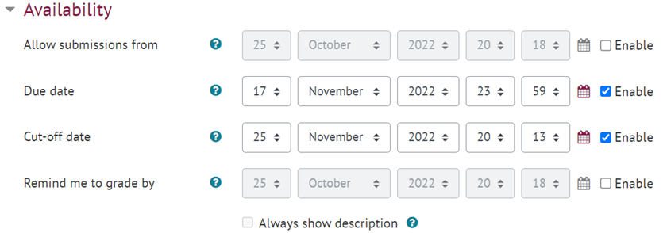

Abbildung 1. Ein Beispiel für die Moodle-Einstellungen zur Verfügbarkeit von Aufgaben

Wenn Aufgabentermine festgelegt und aktiviert sind, erscheinen sie automatisch in einem Kalender, so dass die Studierenden die anstehenden Aufgaben jederzeit überprüfen und einsehen können (Abb. 2). Außerdem können die Studierenden die Termine für die Aufgaben auf der Startseite sehen, wenn sie sich in Moodle einloggen.

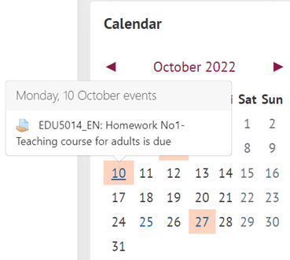

Abbildung 2. Beispiel eines Kurskalenders nach der Festlegung der Verfügbarkeitstermine

Die Einrichtung des Abschnitts Verfügbarkeit kann den Studierenden helfen, ihr eigenes Lernen zu planen, da die Studierenden und Lehrkräfte nach der Festlegung der Termine Erinnerungen an die bevorstehenden Veranstaltungen und Fristen erhalten.

b) Feedback

Die Konfiguration eines Feedback-Bereichs ist ebenfalls sehr wichtig, da diese Einstellungen angibt, ob Studierende bei der Abgabe einer Aufgabe zusätzliche persönliche Kommentare abgeben können (was ihre Reflexion und Selbsteinschätzung unterstützt). Diese Einstellungen gibt auch an, ob eine Lehrkraft bei der Bewertung der eingereichten Aufgaben Kommentare einfügen oder zusätzliche Dateien hochladen kann (Abb. 3). Wenn Sie Feedback-Kommentare auswählen, können sowohl Lehrkräfte als auch Studierende Kommentare zu jeder Abgabe abgeben.

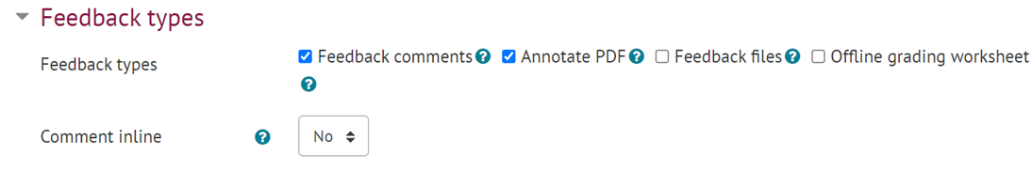

Abbildung 3. Ein Beispiel für die Feedbacktypen in der Aufgabe

c) Abschluss der Tätigkeit

Ein weiterer Abschnitt, der unbedingt konfiguriert werden muss, damit die Daten generiert werden können, ist der Abschnitt Abschluss der Tätigkeit. Wenn dieser Bereich konfiguriert ist, generiert er Daten über den Lernfortschritt und ermöglicht es Lehrkräften und Lernenden zu sehen, welche Aktivitäten abgeschlossen sind und welche nicht.
Es ist wichtig zu beachten, dass der Abschluss von Aktivitäten sowohl für Lernaktivitäten als auch für Lernressourcen eingerichtet werden kann. Es stehen 3 Optionen für die Verfolgung des Abschlusses von Aktivitäten zur Verfügung:
(1) Abschluss einer Aktivität nicht anzeigen
(2) Schüler können die Aktivität manuell als abgeschlossen markieren
(3) Die Aktivität als abgeschlossen anzeigen, wenn die Bedingungen erfüllt sind
Je nach Lehrstrategien und Lernzielen sollten Sie entscheiden, welche Option für die jeweilige Aufgabe am besten geeignet ist. Bei ergänzenden Lernmaterialien, die nicht analysiert werden müssen, ist es zum Beispiel besser, die Option "Abschluss der Aktivität nicht anzeigen" zu wählen, um sicherzustellen, dass die Leiste für den Abschluss der Aktivität nicht mit Aktivitäten überladen wird, die in diesem Kurs nicht obligatorisch sind. Wenn dann eine Vorlesungsaufzeichnung hochgeladen wird, die sich die Studierenden ansehen müssen, kann der Dozent den Studierenden erlauben, den Abschluss dieser Aktivität manuell zu markieren.

Sie können auch die Bedingungen für die Erledigung einer Aktivität festlegen (Abb. 4). In diesem Fall wird die Aktivität automatisch als abgeschlossen markiert, wenn die Bedingungen erfüllt sind.

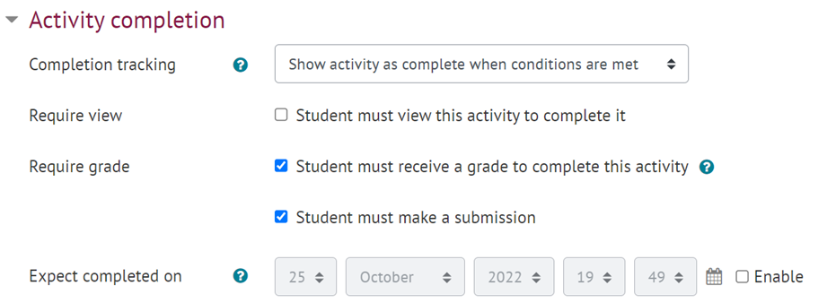

Abbildung 4. Liste der Bedingungen, die erfüllt sein müssen, damit die Aktivität abgeschlossen werden kann

Schließlich kann die Lehrkraft ein Datum für die erwartete Fertigstellung festlegen, das automatisch in den Kalender aufgenommen wird, und Erinnerungen an die bevorstehenden Aufgaben an die Lernenden senden, was das selbstregulierte Lernen der Lernenden unterstützt.
Bitte sehen Sie sich das Video-Tutorial zum Abschluss einer Aktivität an: Abschluss einer Aktivität

1.2.2. Einrichtung eines Diskussionsforums und der Anwesenheitserfassung

Ein weiteres Moodle-Tool, das dazu verwendet werden kann, das Engagement der Lernenden zu verfolgen und ihr selbstgesteuertes Lernen zu unterstützen, ist das Diskussionsforum. Es ist wichtig, die Einstellungen richtig zu konfigurieren, damit die Lernenden ihr eigenes Lernen überwachen, die neuesten Diskussionen verfolgen und sich an Diskussionen beteiligen können. Es liegt an Ihnen zu entscheiden, ob Sie ein Diskussionsforum zur Erstellung digitaler Nachweise nutzen möchten. Wenn Sie das soziale und kognitive Engagement der Lernenden durch die Teilnahme an Diskussionsforen analysieren und gleichzeitig die SRL der Lernenden unterstützen möchten, dann sollten Sie beim Hinzufügen eines neuen Forums zu einem Kurs auf die folgenden Einstellungen achten:

- Verfügbarkeit, wodurch das Fälligkeitsdatum und die Ausschlussfristen festgelegt werden können, nach denen die Studierenden keinen Beitrag mehr leisten können. Nachdem die Termine festgelegt und aktiviert wurden, werden sie im Kalender angezeigt, so dass die Studierenden immer darüber informiert sind, dass sie einen Beitrag zur Diskussion leisten müssen und wie viel Zeit ihnen dafür noch bleibt.
- Abonnement und Nachverfolgung. Wenn Kursteilnehmer das Forum abonniert haben, erhalten sie Benachrichtigungen über jeden neuen Beitrag. Bei der Gestaltung einer Forumsaktivität muss die Lehrkraft entscheiden, ob das Abonnement optional, erzwungen, automatisch oder deaktiviert sein soll (Abb. 5).

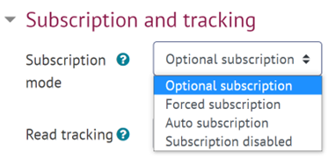

Abbildung 5. Einstellungen für das Forum-Abonnement

Wenn der Abonnementmodus als optional eingestellt ist, können die Kursteilnehmer wählen, ob sie über neue Beiträge informiert werden möchten oder nicht. Wenn eine Lehrkraft jedoch das Engagement der Lernenden in einem bestimmten Forum fördern und das selbstregulierte Lernen der Lernenden unterstützen möchte, indem sie sie ermutigt, ihr eigenes Engagement zu reflektieren und ihr Lernen durch rechtzeitige Beiträge zu Diskussionen über ein bestimmtes Thema zu planen, kann sie/er ein Zwangsabonnement wählen. In einem solchen Fall werden alle Kursteilnehmer automatisch angemeldet. Dieser Modus kann zu Beginn des Kurses nützlich sein, wenn der Kursleiter erwartet, dass alle Kursteilnehmer über Beiträge informiert sind, die mit dem Kursinhalt oder dem allgemeinen Lernprozess in Zusammenhang stehen. Ebenso kann es sinnvoll sein, wenn eine Forumsaktivität zu Lernzwecken genutzt wird, damit alle Lernenden über die laufende Diskussion zu einem bestimmten Thema informiert sind.
Durch die optionale Einstellung der Leseverfolgung können die Lernenden außerdem sehen und überwachen, welche Beiträge noch nicht gelesen wurden (Abb. 6).

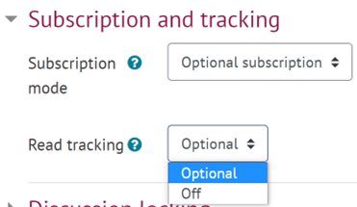
Abbildung 6. Einstellungen für die Leseverfolgung

Schließlich sollte auch der Abschluss von Aktivitäten entsprechend dem Ziel des Forums und seinem Beitrag zum Lernfortschritt eingerichtet werden. Bitte sehen Sie sich das Video-Tutorial zum Einrichten eines Forums in Moodle an - Forum in Moodle.

Eine weitere Einstellung für die Datenerfassung und Lernüberwachung ist die Anwesenheit, die aus zwei Gründen genutzt werden kann: (1) Lehrkräfte überwachen und erfassen die Anwesenheit während des Unterrichts und (2) Studierende überwachen ihre eigene Anwesenheit. Diese Einstellung erzeugt Daten entweder für die gesamte Gruppe oder für eine einzelner Studierender. Die Lehrkräfte können angeben, ob sich die Anwesenheit auf Vorlesungen, Workshops, Seminare, Praktika oder Einheiten bezieht.

1.2.3. Verknüpfen Sie die Lernergebnisse mit den Lernaktivitäten und erstellen Sie ein Notenbuch

Nachdem die Kursaufgaben und -aktivitäten entworfen wurden, empfiehlt es sich, sie mit den Lernergebnissen des Kurses zu verknüpfen. Die Ausrichtung der Aktivitäten an den Lernergebnissen unterstützt die Studierenden, indem sie darüber informiert werden, wie jede Aktivität zur Entwicklung einer bestimmten Kompetenz beiträgt. Dazu muss die Lehrkraft die Kursbearbeitung einschalten und im Block "Verwaltung" die Option "Lernergebnisse" auswählen. Die Lernergebnisse können manuell hinzugefügt oder aus anderen Dateien importiert werden (Abb. 7).

Abbildung 7. Ein Beispiel für die Lernergebnisse des Kurses

Nachdem die Lernergebnisse eingefügt wurden, kann die Lehrkraft auswählen, welche der eingefügten Lernergebnisse nach Abschluss der Aktivität erreicht werden sollen, und die Lernergebnisse entsprechend mit der Aktivität abgleichen (Abb. 8).

Abbildung 8. Ein Beispiel für Lernergebnisse in Verbindung mit einer bestimmten Lernaktivität

Ein Notenbuch

Nachdem Sie eine bewertete Aufgabe zu einem Moodle-Kurs hinzugefügt haben, erstellt ein Notenbuch automatisch Platz für Noten und fügt diese hinzu, sobald sie entweder vom Dozenten oder vom System generiert wurden (Abb. 9). Benotete Elemente beziehen sich auf Kursaktivitäten, z. B. eine Aufgabe, ein Peer Review, ein Quiz oder Lernergebnisse. Daher müssen die Lehrkräfte überlegen, welche Daten wichtig sind und in das Notenbuch aufgenommen werden müssen. Sie müssen sicherstellen, dass jede Aufgabe mit bestimmten Lernergebnissen verknüpft ist und dass die Benotung der Aufgabe angemessen festgelegt ist.

Abbildung 9. Ein Beispiel für einen Notenbuchbericht

Die Einstellungen für die Kursbenotung finden Sie im Block "Verwaltung" -> "Notenbuch einrichten".
Die Einrichtung des Bewertungsbuchs zeigt der Lehrkraft, welche Aufgaben und Lernergebnisse im Bewertungsbuch enthalten sind und welche Aufgaben mit jedem Lernergebnis verknüpft sind. Das Notenbuch ist aus mehreren Gründen nützlich: Es ermöglicht Ihnen zu überwachen und zu reflektieren, ob die im Voraus geplanten Lernaufgaben ausreichen, um die Lernergebnisse zu erreichen. Wenn es vor Beginn des Kurses gut konzipiert wurde, kann es Berichte mit digitalen Nachweisen erstellen, die zeigen, ob die Studierenden die vorgesehenen Ergebnisse erreicht haben und welche Studierenden bestimmte Ergebnisse erreicht haben.

N.B. Die vorgestellten Screenshot-Beispiele stammen aus dem Kurs "Konzepte der Erwachsenenbildung", Lehrer E. Trepule, G. Tamoliune. Die Zustimmung der Lehrkräfte liegt vor.

Best-Practice Beispiel

Titel: Reflektiertes Lernen, Lehren und Bewerten auf der Grundlage von Learning Analytics
Universität: Vytautas Magnus Universität (VMU), Litauen (Volungeviciene et al., 2021)
Abschnitt des Rahmens: C - Metakognitive Strategien zur Messung des Bewusstseins für die Lerngestaltung
Welche Kompetenzen und Lernergebnisse des DigiCompEdu-Rahmens sprechen wir an?

Kompetenzen | Lernergebnisse
Selbstreguliertes Lernen  Bewertungsstrategien  Aktives Einbeziehen der Lernenden  Analyse von Nachweisen | - Nutzung digitaler Technologien (z. B. Blogs, Tagebücher, Planungswerkzeuge), um den Lernenden die Möglichkeit zu geben, ihr eigenes Lernen zu planen.  - Nutzung digitaler Technologien, um den Lernenden die Möglichkeit zu geben, ihren Lernprozess zu reflektieren und selbst einzuschätzen.  - Kritische Reflexion über die Angemessenheit digitaler Bewertungsansätze und entsprechende Anpassung der Strategien.  - Die aktive Nutzung digitaler Technologien durch die Lernenden in den Mittelpunkt des Unterrichtsprozesses stellen.  - Lernaktivitäten zu entwerfen und umzusetzen, die Daten über die Aktivität und Leistung der Lernenden generieren.

Zentrale Themen: Dieser Fall basiert auf der Analyse eines spezifischen Moodle-Kurses und präsentiert Beispiele dafür, wie ein Kursleiter metakognitive Strategien bei der Gestaltung von Lehren und Lernen anwendet.

Jede Vorlesung führt die Studierenden in den theoretischen und praktischen Hintergrund ein, der für die Umsetzung von Aufgaben erforderlich ist. Die Werkzeuge zur Umsetzung von Aufgaben enthalten die Indikatoren und Kriterien, die mit den theoretischen und praktischen Referenzen verknüpft sind und von den Studierenden während des Umsetzungsprozesses der Aufgaben angewendet werden sollten.

Um sicherzustellen, dass sich die Studierenden ihrer Erkenntnisse, Lernstrategien und der Steuerung ihres Lernprozesses bewusst sind, gibt es einen Studienführer, der vom Kursleiter vor Beginn des Kurses entwickelt wird. In diesem Studienführer und anderen wichtigen Informationen zum Kurs können die Studierenden die Reihenfolge der Aufgaben und Aufträge sowie die Erwartungen an ihre Leistung einsehen. Der Studienführer stellt die Abfolge der Aufgaben und ihre Verknüpfung mit der Theorie und der Lernstrategieplanung dar (siehe Abb. 1). Gleichzeitig können die Studierenden sehen, wann und wo ihre Anwesenheit erforderlich ist.

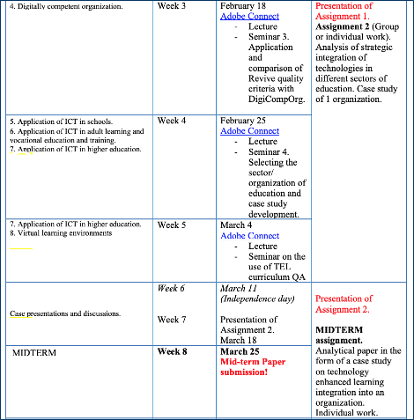

Abb. 1. Auszug aus einem Studienführer (Volungeviciene et al., 2021, S. 164).

Indem die Lernenden im Voraus wissen, wie jede theoretische Präsentation und jedes Thema mit den Aufgaben zusammenhängen, sollen sie sich bewusster werden, wie sie ihr Lernen planen müssen, um die Aufgaben rechtzeitig zu erledigen und mit dem gesamten Lernprozess im Kurs Schritt zu halten. Jede Aufgabe wird sowohl im Studienführer als auch in Moodle detailliert beschrieben, unter Angabe des Abgabetermins, der Bewertungskriterien und des erwarteten Formats (z. B. Essay, Präsentation, Video, Mindmap).
Auf diese Weise wird die Beschreibung der Aufgaben und die erwartete Leistung der Lernenden gleich zu Beginn des Kurses klargestellt. Lehrende und Lernende können auch sehen:

(1) Aufgaben, die mit dem Kurskalender verknüpft sind (Erinnerungsfunktion für Studierende) (Abb. 2)

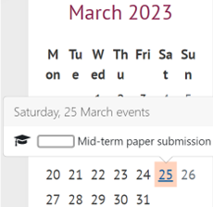

Abbildung 2. Der Kurskalender (adaptiert von Volungeviciene et al., 2021, S.165).
(2) Aufgaben, die in den Fortschrittsbalken des Moodle-Kurses integriert sind (Abb. 3)

Abbildung 3. Integration von Aufgaben und Lernfortschritt in Moodle (Volungeviciene et al., 2021, S. 166).

(3) Werkzeug zum Abschließen von Aktivitäten (Abb. 4) und (4) Aufgaben, die mit Lernergebnissen verknüpft sind.

Abbildung 4. Selbstbeurteilung für die Umsetzung von Aufgaben und Lernprozessen mit Hilfe von Tools zur Vervollständigung von Aktivitäten in Moodle (Volungeviciene et al., 2021, S. 166).

Nach der Einrichtung von Tools, die Daten generieren, können Lehrkräfte das Engagement der Lernenden verfolgen und den Lernprozess und die Leistungen der Studierenden überwachen, indem sie Verzögerungen oder Probleme bemerken.

Relevanz für Lehrkräfte: Wie das Beispiel zeigt, müssen Sie sicherstellen, dass zwischen den Lösungen für das Lerndesign und der Konfiguration der Kursaktivitäten Konsistenz und Klarheit besteht. Sie können vor Beginn des Kurses einen Lernleitfaden erstellen, der den Lernpfad, die Fälligkeitstermine der Aufgaben und die Einstellungen für den Abschluss der Aktivitäten enthält. Anschließend können Sie diese Termine in den Kalender eintragen und die Lernaktivitäten mit den Lernergebnissen abgleichen. Die frühzeitige Bereitstellung von Informationen im Studienführer sollte auch eine klare Beschreibung der Aufgaben, der Bewertungskriterien und der Erwartungen an die Leistungen der Studierenden beinhalten. Diese Maßnahmen ermöglichen es Ihnen, Daten über das Lernen und das Engagement der Studierenden zu sammeln. Wenn die Studierenden wissen, was von ihnen erwartet wird und wie der Lernprozess organisiert ist, fällt es ihnen leichter, sich zu engagieren und ihre Fähigkeiten zur Selbstregulierung zu entwickeln. Gleichzeitig helfen diese Maßnahmen den Lehrkräften, zeitnahe und datenbasierte Entscheidungen zur Verbesserung der Lerngestaltung zu treffen.

Quellen:

Volungeviciene, A., Tereseviciene, M., & Trepule, E. (2021). Learning Analytics: a Metacognitive Tool to Engage Students. Research study. Sciendo. https://doi.org/10.2478/9788366675643

